Kuitenzweet en bommetje.
Na meer dan een maand zonder regenval van betekenis laten we de wereld draaien, zonder ons.
Wie won de tour?
Zijn er dit jaar spelen of was dat vorig jaar?
Is het nu oude of nieuwe maan?
We malen er niet om. Want Johan wordt bijna dagelijks wakker met de mededeling: “mijn kuiten zweten!”
Op zulke dagen kun je best elke activiteit, waardoor je ledematen in wrijving komen met de lucht rondom je, tot een minimum beperken. Op zulke dagen laat je de wereld draaien.
Vandaag slaakt de man opnieuw de veelbelovende zucht: mijn kuiten zweten!
De verzamelde familie trekt badkledij aan en slaat een strandlaken om. We vullen een rieten mand met fris gekoelde victualiën en zeer, maar dan ook zeer lichte lectuur. We doen de deur op de knip, sluiten alle luiken en begeven ons richting water. Of het nu een rivier is, een zwembad, een plastic teiltje, maakt niet uit… water moet het zijn. Water, tout court.
We spreiden de strandlakens op de ligzetels en installeren ons languit. We smeren factor honderd en zoveel op de nu aan de buitenlucht blootgestelde, onbedekte ledematen. We verdelen zonnebrillen, hoofddeksels in allerlei maten en formaten, ontvouwen sudoku’s, woordraadsels, stickerboekjes, blazen zwembandjes op tot ze strak gespannen staan, verzamelen teenslippers en balletjes, en wachten… want de spanning stijgt. De warmte wordt ondraaglijk, de stilte onhoudbaar. En de wereld, hij draait door.
Tot plots dé kreet weerklinkt! “Bommetje!”
Een luchtverplaatsing, een sprong, één seconde hangt de wereld stil, één tel waarop je nog maar net bent losgekomen van de zwaartekracht der aarde, en je alweer met een onvoorstelbare plons de moleculen van het wateroppervlak uit mekaar laat spatten. Een golf spoelt richting ligzetels, druppels pletsen neer op strandlakens en vers ingesmeerde armen en oren.
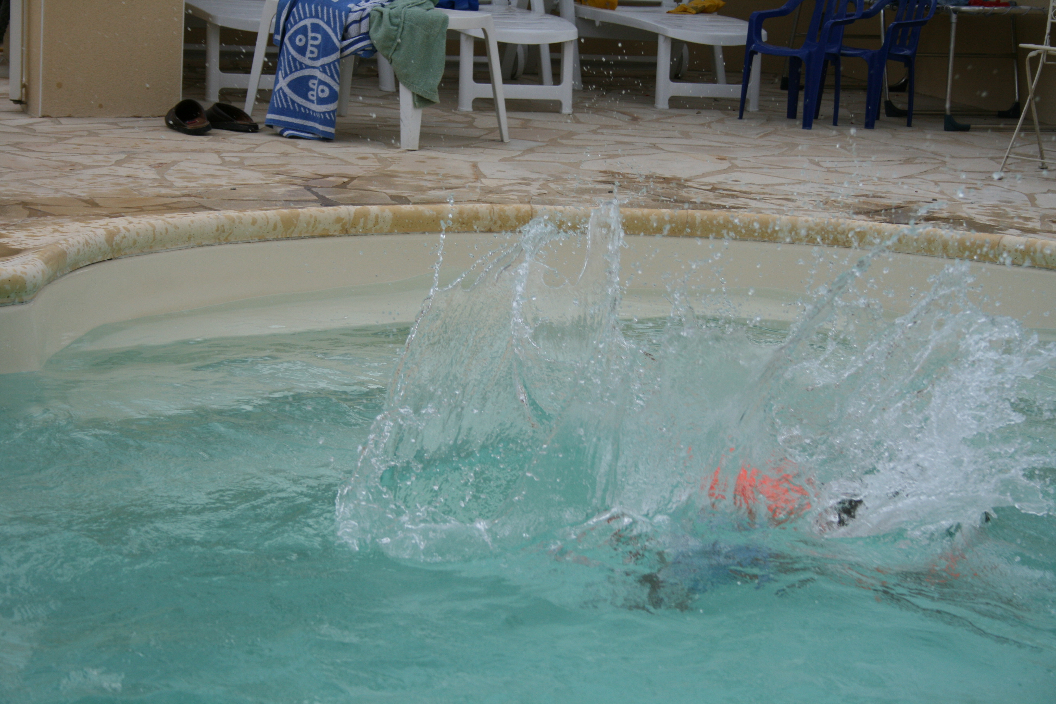
“Nog, papa!” roepen de kiddies.
“Ik ook!”
Oma en opa zoeken dekking. Het beste wat je kunt doen, bij al dat jong watergeweld. Even laten doen, tot de zotte bui overwaait en er rustiger spelletjes worden gespeeld.
Zoals wanneer papa nonchalant op de rand van het zwembad loopt.
“Ik wandel zomaar langs het zwembad,” zingt hij uitnodigend.
De kiddies hebben geen verdere aanmoediging nodig en duwen hem “ongemerkt” om. “Bommetje!” wordt omgedoopt tot “kanonsbal!” .
Rustiger spelletjes?
Papa en papabroer gaan staan berekenen hoe ze, door samen te “bommen”, elk vanuit de juiste hoek en met de juiste “inval” het grootst mogelijke volume water kunnen verzetten.
“Het zou toch tot daar zo ongeveer moeten kunnen spatten,” suggereert papabroer met een handbeweging.
“Dan moeten we zeker hier zo vertrekken, jij hier-ik daar, en dan zus en zo…” doet papa zijn duit in het zakje…
De kiddies tellen af en gillen bij de enorme golf die opspat.
Alles nat! Je zou denken een plaatselijk, zeer zwaar onweer overtrok. Maar je weet beter: het regent niet.
En toch slaagt Johan erin groenten te kweken. Soms ongewoon van vorm, maar daarom niet minder lekker.
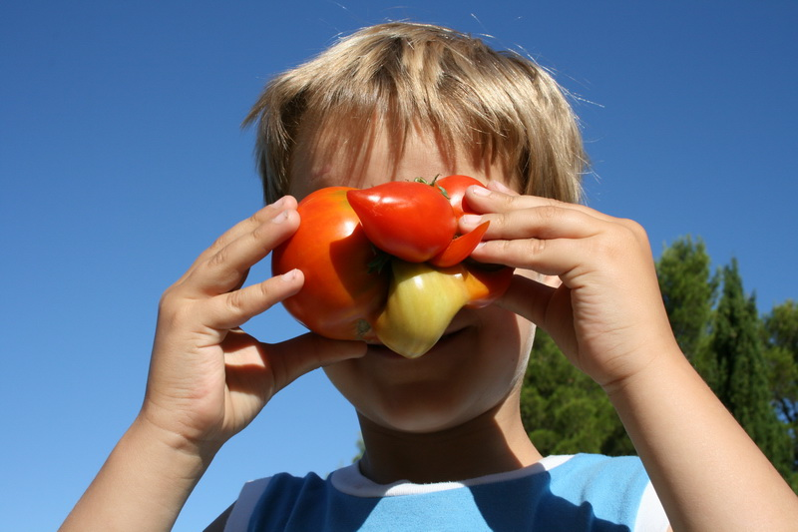
Zoals deze reus van een tomatenneus.
Wees gerust: zijn courgetten zijn normaal van vorm, de boontjes ook.

